Powershell oefeningen

Copy Files, Variabelen

Als er een Cmdlet bestaat voor het uitvoeren van de opdrachten dien je deze te verkiezen boven een ander commando.

# Opdracht: Met welke commando’s bekom je het volgende?

## De uitvoer van het commando Get-Process wegschrijven naar het bestand processInfo.txt.



## De inhoud van het bestand processInfo.txt tonen op het scherm.

**EXTRA:** zorg ervoor dat de gegevens per pagina op het scherm worden weergegeven

## De uitvoer van het commando Get-ChildItem c:\windows wegschrijven naar een bestand WinFiles.html, dit in het html-formaat.



## Het html-bestand WinFiles.html bekijken met het standaard ingestelde programma voor HTML bestanden.

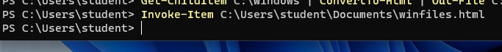

## De uitvoer van het commando Get-ChildItem c:\windows wegschrijven naar een bestand WinFiles.csv, dit in het csv-formaat.



## De uitvoer van het commando Get-ChildItem c:\windows wegschrijven naar een bestand WinFiles.xml, dit in het xml-formaat.



## Het xml-bestand WinFiles.xml inlezen/importeren en toon de volgende properties Name, Extension, Length, LastAccessTime tonen.

## Maak de folder “c:\pxl_is_the_best” aan. Test vervolgens met een Cmdlet of deze directory bestaat.

## Test of het bestand .\WinFiles.xml bestaat.

# Script: StartStopProg

## Opdracht: Met welke commando’s bekom je het volgende? Start met één Invoke-Item cmdlet het programma Notepad en Microsoft Calculator op.

## Sluit met 1 commando zowel alle processen van Calc als Notepad af.

Doe de ctrl + spatie om te weten wat de juiste naam is van uw process

## Script “StartStopProgsV1.ps1”

Koppel de commando’s aan de volgende variabelen.  
$start_Apps =   
$stop_Apps =  
Gebruik deze variabelen om de applicaties te starten en vervolgens te stoppen.

**Oplossing:**

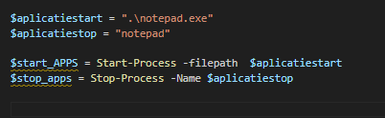

## Script “StartStopProgsV2.ps1

Verbeter het script door gebruik te maken van de volgende bijkomende variabelen.”

$app_01 = "notepad"

$app_02 = "calc*"

**Uitvoer:**



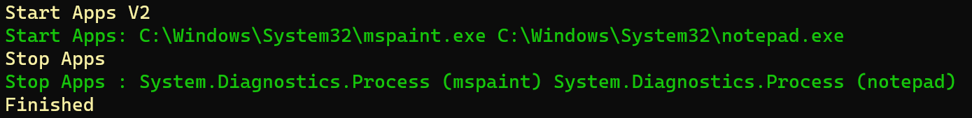

**Oplossing:**

# Voet de volgende commando’s “dir /s” en “ipconfig /all” uit in de Command Prompt (cmd.exe). en vervolgens in de PowerShell (pwsh.exe) omgeving? Leg de resultaten uit?

Bij powershell bestaat de pad c:/s niet het word gezien als een pad

Bij cmd is dat een parameter: n het Windows-commando **dir**, de **/s** optie staat voor "search subdirectories" (zoek in submappen). Wanneer je **dir /s** uitvoert in de opdrachtprompt (cmd), zal het commando alle bestanden en mappen in de huidige map en al haar submappen weergeven.

# Leg de volgende commando’s uit samen met een praktisch voorbeeld?

## Get-History

Geeft een lijst commondo’s die je had ingegeven

## Start-Transcript

Maakt een logbestand van de powershell sesie waarmee je bezig bent

# Script: ShowFolderInfo.ps1

## **Maak een script “ShowFolderInfo.ps1 dat op basis van de variabele $myFolder de volgende informatie** geeft. Uitvoer:

### Geef de variabele $myFolder de waarde van het gebruikersprofiel ($env:USERPROFILE).

### Geef de variabele de volgende waarde $myFolder = "c:\windows\system32"

## Probeer de foutmeldingen niet te tonen. Tip: -ErrorAction

#### Plaats nu de uitvoer van je CmdLet(s) commando’s in variabelen en verkrijg de volgende uitvoer.

# Bereken de gewenste statistieken

$numberOfFiles = $items.Count

$largestFile = ($items | Measure-Object -Property Length -Maximum).Maximum

$smallestFile = ($items | Measure-Object -Property Length -Minimum).Minimum

$totalSize = ($items | Measure-Object -Property Length -Sum).Sum

$totalFolders = (Get-ChildItem -Path $folderPath -Directory -Recurse).Count

Nog niet klaar

EINDE OEFENING